

**长沙理工大学**

计算机与通信工程学院

实验报告

**课程名称**： **云计算 ______**

**年级**： **大三 班级**： **网络2102班**

**学号**： **202108060918 姓名**： **王俊____**

**完成日期**： **2024 年 5 月**  **2 日**

**授课老师： 廖年冬_____________**

1.实训环境准备

（1）VMWare网络设置

打开VMware workstation，在菜单中选“编辑”→“虚拟网络编辑器”。

设置VMnet8的子网IP：192.168.9.0/24；

设置VMnet1的子网IP：192.168.30.0/24。

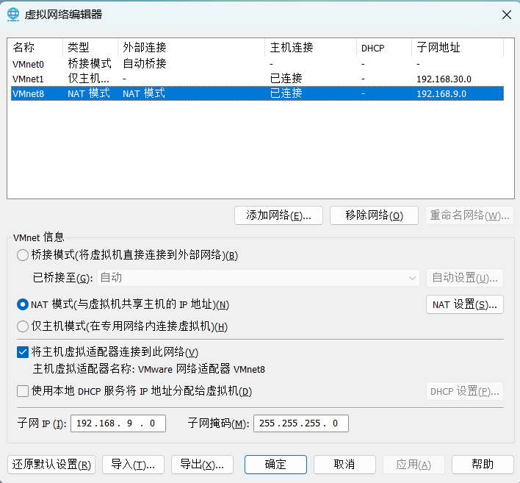

（2）虚拟主机准备

从虚拟机controller快照“基础服务”克隆一个虚拟机；**（设置CD/DVD1使用openstack.iso为虚拟光驱；设置CD/DVD2使用CentOS-7-x86_64-DVD-2009.iso为虚拟光驱）**

从虚拟机compute快照“基础服务”克隆一个虚拟机。

2.CPU设置

开启CPU的虚拟化功能，用下面的命令检查CPU是否开启了虚拟化；

**# egrep 'vmx|svm' /proc/cpuinfo**

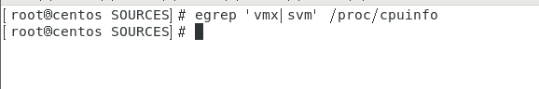

3.安装虚拟化软件包

（1）配置yum源

创建挂载目录

**# mkdir /mnt/centos**

**# mkdir /mnt/openstack**



卸载已挂载光驱

**# umount /dev/sr0**

**# umount /dev/sr1**

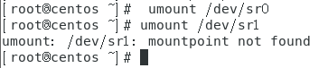

重新挂载光驱

**# mount -o loop /dev/sr0 /mnt/openstack/**



**# mount -o loop /dev/sr0 /mnt/centos/**



**注：挂载前先检查sr0和sr1对应的iso文件，可以使用lsblk根据大小来判断。**

编辑yum源文件

**# rm -f /etc/yum.repos.d/C\***

**# vi /etc/yum.repos.d/local.repo**

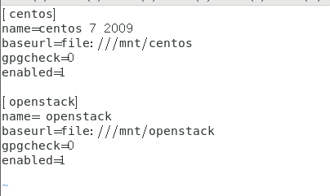

（2）安装软件

**# yum install -y qemu-kvm libvirt virt-install bridge-utils virt-manager qemu-img virt-viewer**

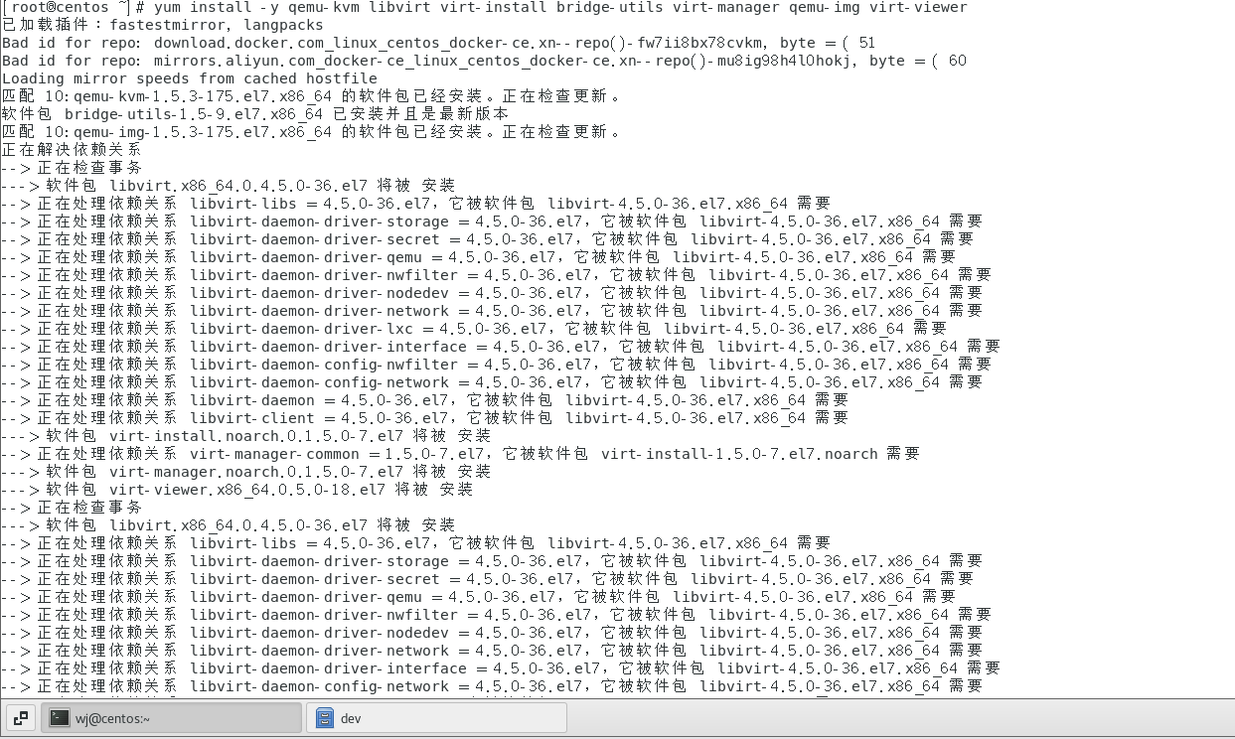

（3）启动libvirtd守护进程。

**# systemctl start libvirtd**

**# systemctl enable libvirtd**

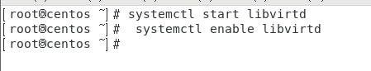

（4）检查kvm相关的内核模块。

**# lsmod |grep kvm**

**如果没有输出，则执行：**

**# modprobe kvm**

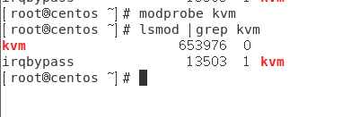

4.使用iso镜像文件创建虚拟机

（1）设置SELinux和防火墙

**# setenforce 0**

**# systemctl stop firewalld**

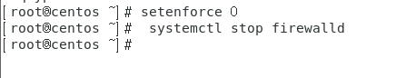

（2）检查端口5911的是否被占用，如果占用就使用其它端口，VNC使用5900以上的端口

**# netstat -tuln|grep 5911**

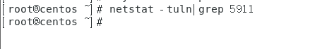

（3）启动virt-install

**#yum install libguestfs-tools**

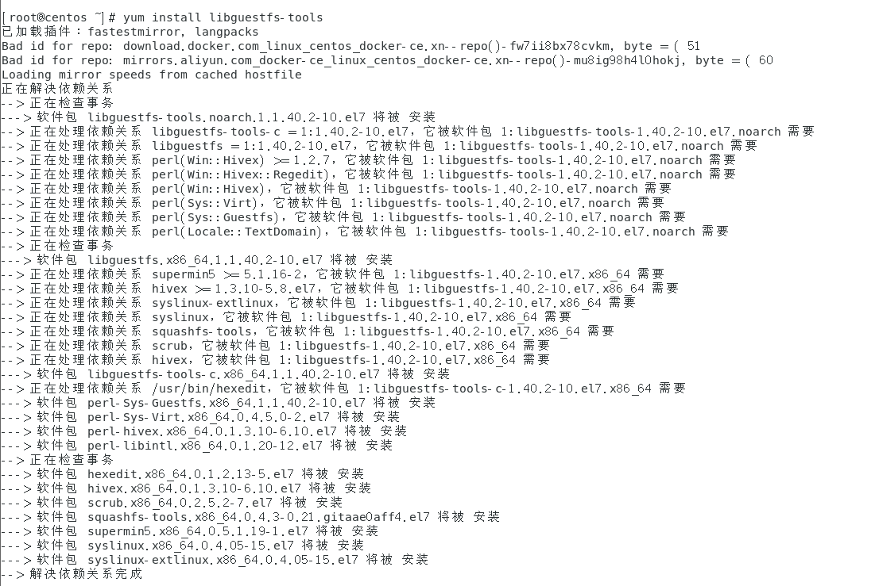

**#yum install virt-install.noarch** 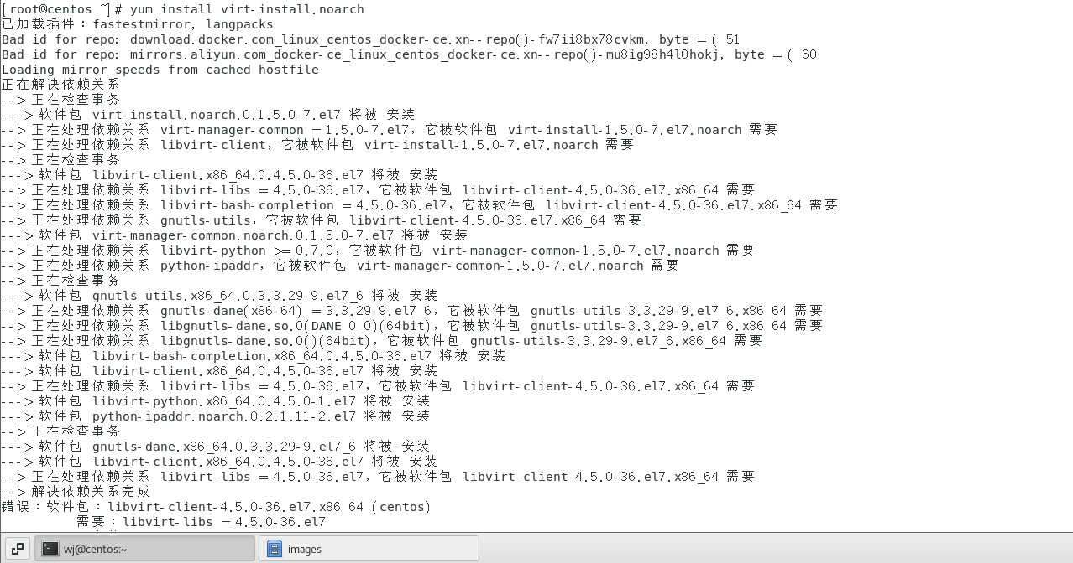

**# virt-install --name vm01 \**

**--memory 1024 --vcpus 1 --network bridge=virbr0 \**

**--disk size=20 --cdrom /mnt/openstack/images/CentOS-6.10-x86_64-minimal.iso \**

**--boot hd,cdrom --graphics vnc,listen=0.0.0.0,port=5911**

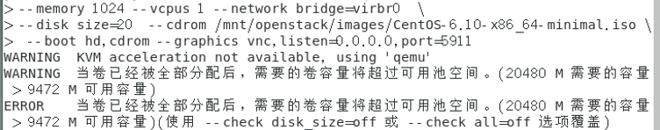

（4）在Windows启动一个Vnc客户端程序（如TigerVNC Viewer），连接<ip>:5911，完成安装。

（5）列出系统已有的虚拟机

**# virsh list –all**



5.使用已安装好的硬盘创建虚拟机

（1）复制镜像

**# cp /mnt/openstack/images/cirros* /var/lib/libvirt/images/cirros01.img**

**# chown qemu:qemu /var/lib/libvirt/images/cirros01.img**

**# chmod 600 /var/lib/libvirt/images/cirros01.img**

（2）导入虚拟机

**# virt-install --name vm02 \**

**--memory 1024 \**

**--vcpus 1 \**

**--network bridge=virbr0 \**

**--disk /var/lib/libvirt/images/cirros01.img \**

**--import**

（3）列出系统已有的虚拟机

**# virsh list –all**



6.使用配置文件创建虚拟机

（1）复制镜像

**# cp /mnt/openstack/images/cirros* /var/lib/libvirt/images/cirros02.img**

**# chown qemu:qemu /var/lib/libvirt/images/cirros02.img**

**# chmod 600 /var/lib/libvirt/images/cirros02.img**

（2）复制配置文件

**# virsh dumpxml vm02>vm03.xml**

（3）修改vm03.xml

修改虚拟机的名字

<name>vm03</name>

修改uuid

<uuid>b589b8b0-4049-4a9c-9068-dc75c1e0be38</uuid>

修改磁盘文件指向新的磁盘文件

<disk type='file' device='disk'>

<source file='/var/lib/libvirt/images/vm02.img'/>

</disk>

修改网卡的MAC地址

<interface type='direct'>

<mac address='52:54:00:0a:7e:8a'/>

……

</interface>

（4）创建虚拟机。

**# virsh define vm03.xml**



（5）启动虚拟机

**# virsh start vm03**



（6）列出系统已有的虚拟机

**# virsh list --all**

